DB-486L打印模组
用户手册

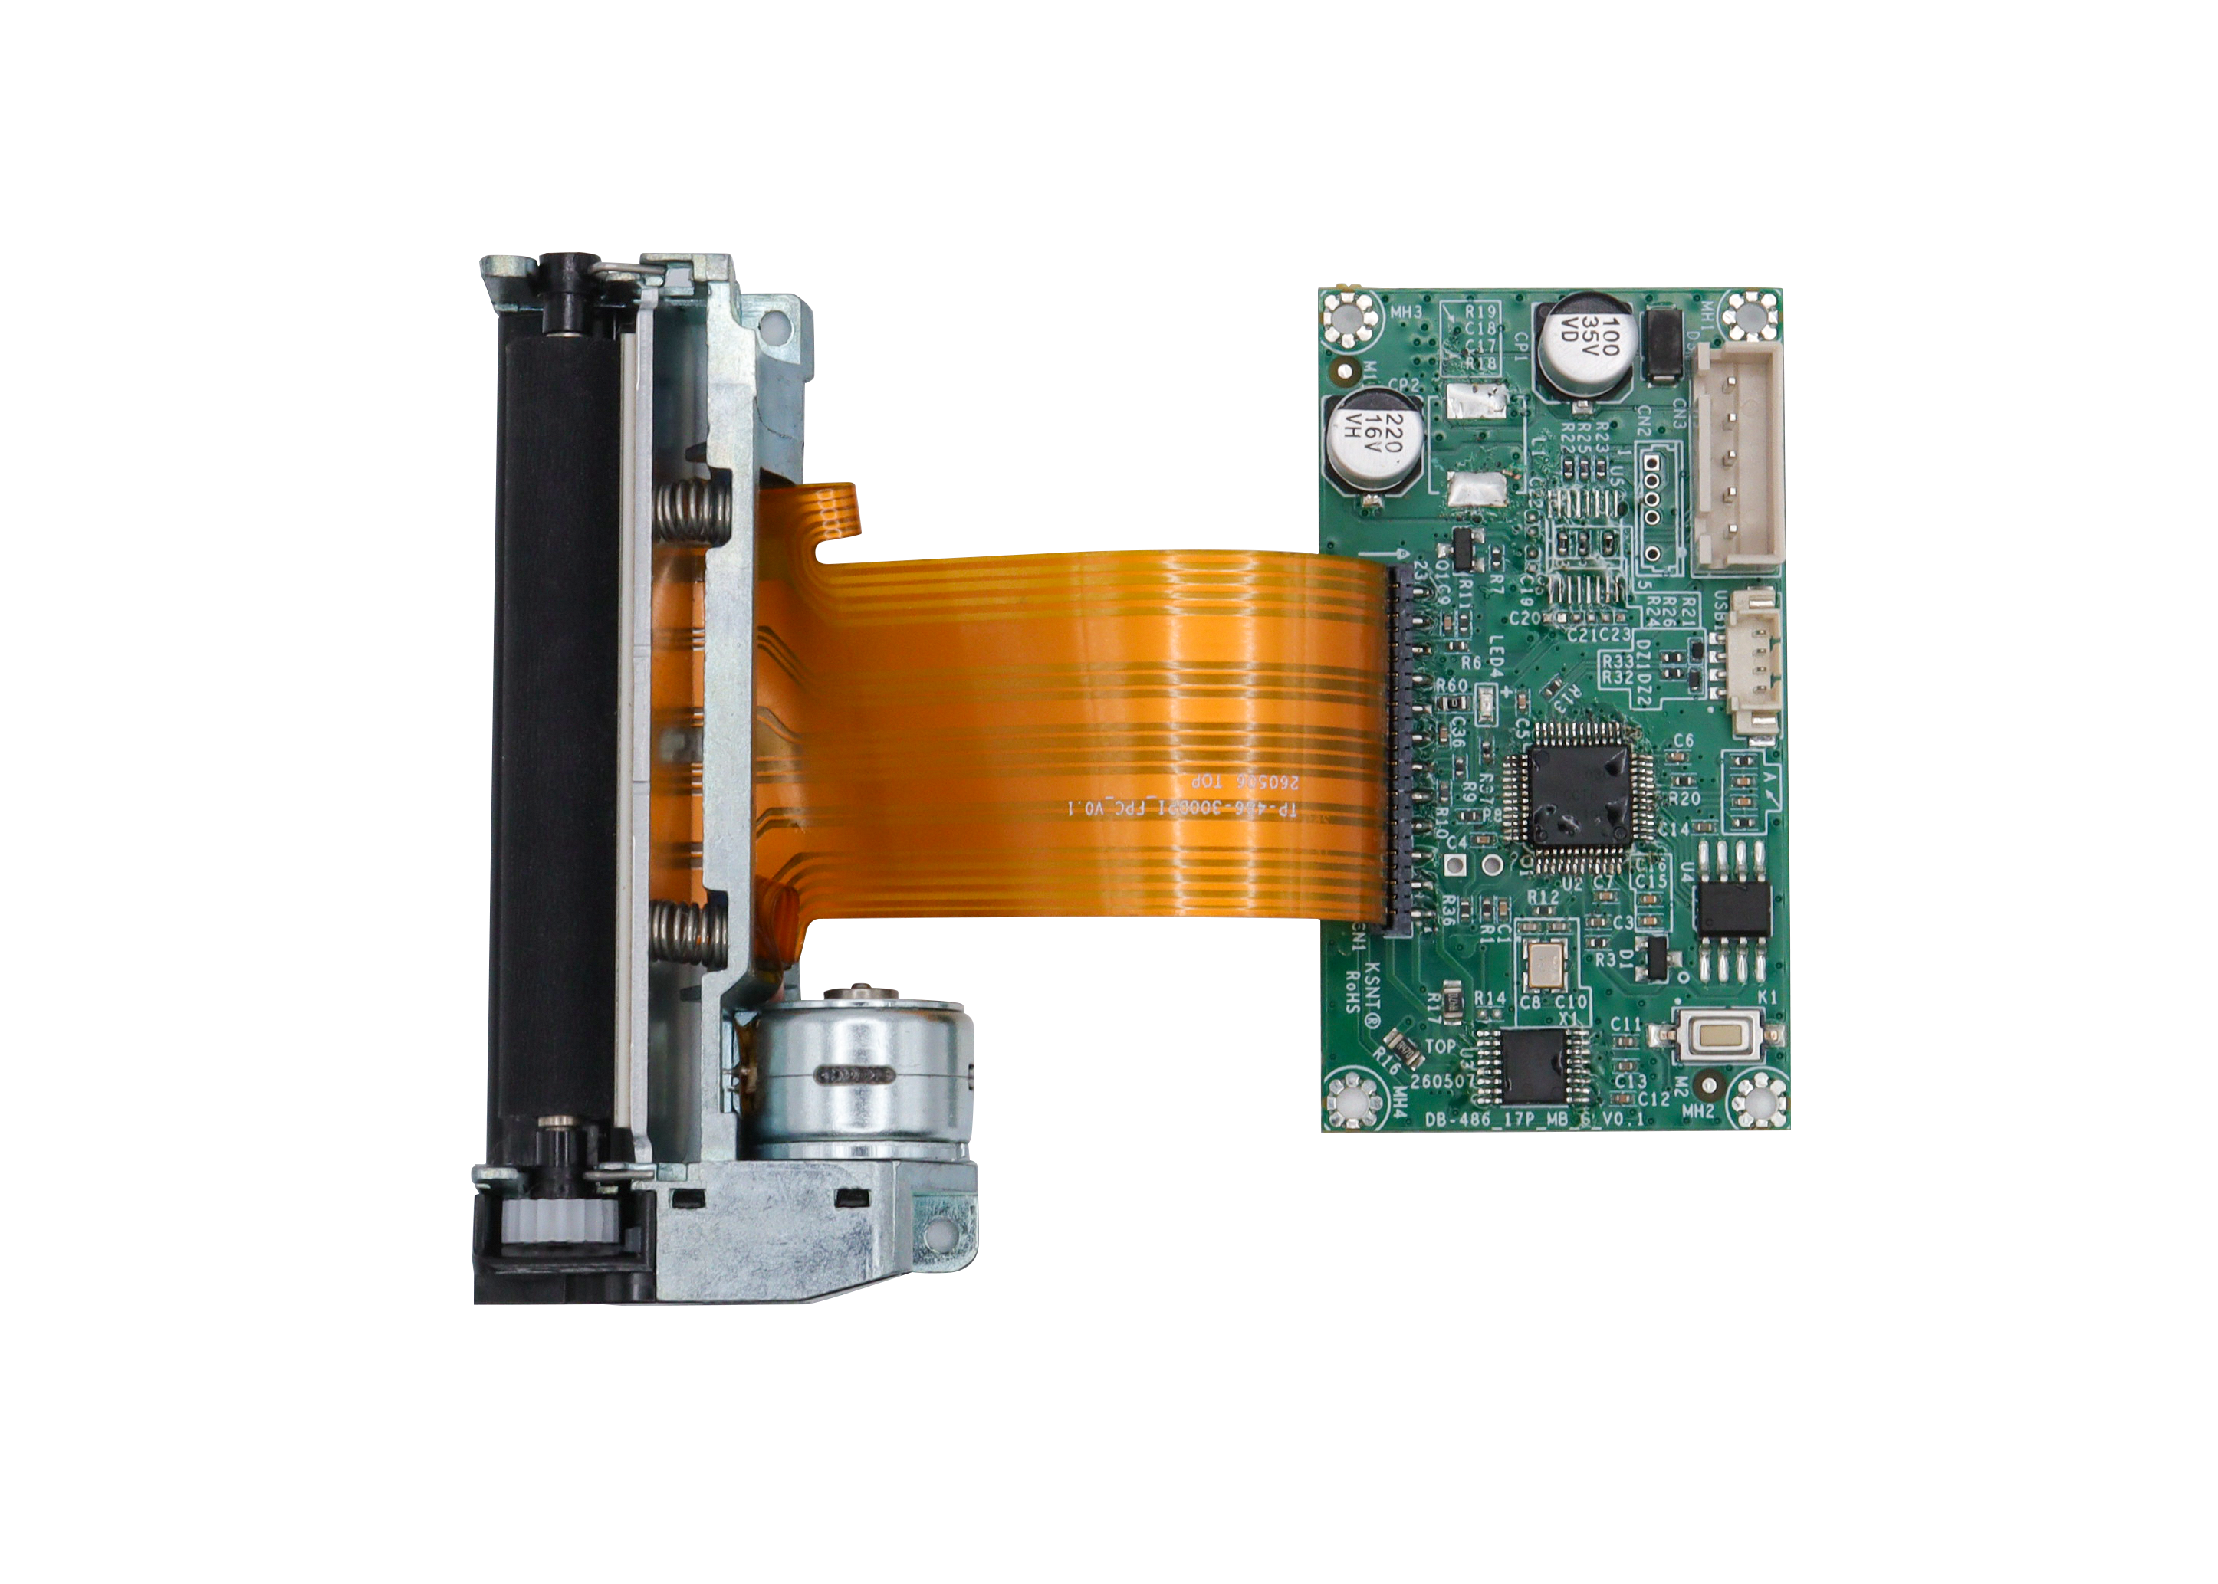

制造商：厦门凯胜诺科技有限公司
地址：厦门市集美区侨英路361号3号楼 4楼
电话：0592-5517253
网址：www.cashinotech.com

修订记录
版本 | 修订日期 | 修订内容 | 修订者 | 页码 | 备注
V3.0.0 | 2026.8.26 | 新版说明书首版 | KIM | ——

目 录

前言 3
1 概述 4
1.1 简介 4
1.2 主要特点 4
2 控制板规格 4
2.1 规格参数 4
3 控制板尺寸说明（mm) 5
3.1 尺寸图 5
4 接口引脚定义说明 6
4.1 POWER+TTL 5Pin/XH2.54mm 6
4.2 USB 4Pin/MH1.25mm 6
5 使用说明 7
5.1 按键及操作 7
5.2 侦测说明 7
6 放置安装说明 7
6.1 纸卷安装 7
7 适用纸样 8
7.1 纸张种类 8
8 故障处理 8
8.1 故障排除 8
9 日常维护 8
9.1 注意事项 8
9.2 打印头清洁 9
9.3 传感器、胶辊和纸张路径清洁 9
10 运输与存储事项 9
11 其他注意事项 9

前言
非常感谢使用本公司打印机产品！在使用本产品之前，请仔细阅读使用手册。本手册详细介绍了该打印机产品的尺寸、规格、功能，及安装和使用操作的一般原则和方法。
本手册内容不得随意更改，《厦门凯胜诺科技有限公司》保留在技术、零部件、软件和硬件上变更产品的权力，若有定制或变更需求可联系我司以获允许。用户如若需要与产品有关的进一步信息，可与《厦门凯胜诺科技有限公司》联系。未经公司的书面许可，本手册的任何章节不得以任何形式、通过任何手段进行复制或传输。

注意事项
 为保证使用者安全和打印机使用寿命，使用过程中请遵循注意事项及安全须知，并遵循打印机操作说明及提示；
打印机电机和热敏头是功率部件，使用过程中会发热，表面温度较高，请勿用手直接触摸，否则可能导致烫伤；
控制板上部分元件是静电敏感器件，使用、维修、装配过程中请采取防静电措施；
在居住环境中，运行此设备可能会造成无线电干扰。

提醒
因产品的持续改进，故手册中所述的机种规格、配件及程序以实机为准，如有任何疑问，可联系我司销售团队进行咨询答疑。

安全须知
1）打印机应安装在一个平整、稳固的地方；
2）在打印机的周围留出足够的空间，以便操作和维护；
3）打印机应远离水源并避免阳光、强光和热源的直射；
4）不要在高温，湿度大以及污染严重的地方使用和保存打印机；
5）避免将打印机放在有振动和冲击的地方；
6）避免用力或重物压折电源线；
7）将打印机的电源适配器连接到一个适当的接地插座上，避免与大型电机或它能够导致电源
电压波动的设备使用同一插座；
8）如果较长时间不使用打印机，请断开打印机电源适配器的电源；
9）为了保证打印质量和产品的寿命，建议采用推荐或同等质量的纸张；
10）插接或断开各个接口时，必须关掉电源，否则可能会引起打印机控制电路的损坏；
11）如果闻到严重烟味、气味，请关闭电源后断开各个接口，然后再联系供应商；
12）未经本公司授权的人员不得私自进行维修，有关维修事宜请与本公司联系；
13）请妥善保管本手册，以备参考使用。

概述

简介
DB-486L为两寸热敏打印控制模组，由热敏打印机芯与主控板集成而成。产品打印速度快、运行噪音低、打印质量佳，同时具备高可靠性与运行稳定性，装配及维护简单便捷。广泛应用于金融、通讯、税务、图书馆、优惠券发放等各类自助终端设备。

主要特点
- 支持ESC/POS打印指令集；
- 低噪音，热敏打印
- 应用场景广泛，可用于自助取票机等自助终端设备产品使用；

控制板规格

规格参数
打印 | 打印方式 | 热敏行点式打印
打印 | 打印速度 | Max:40mm/s（支持设置）
打印 | 分辨率 | 203dpi(8点/mm)
打印 | 打印宽度 | 48mm
打印 | 进纸精度 | 0.125mm
字符 | 字符集 | ASCII码，GBK，BIG5等
字符 | 打印字体 | ANK：(9*17,12*24)中文：（24*24）
纸卷规格 | 纸张类型 | 热敏纸卷
纸卷规格 | 纸张厚度 | 0.055-0.09mm
纸卷规格 | 纸张宽度 | 57.5±0.5mm
纸卷规格 | 纸卷直径
加热头温度侦测 |  | 热敏电阻
缺纸侦测 |  | 光电侦测
波特率 |  | 9600bps-115200bps
接口 |  | TTL/RS232（可选）+USB
电源供应 |  | 3.7V,峰值电流：4A
条码 | 一维 | EAN-13、EAN-8、CODE39、CODE93、CODE128、CODABAR、ITF、UPCA、UPCE
条码 | 二维 | QR Code、PDF 417
可靠性 | 热敏头寿命 | 50km,一亿个脉冲或更多
驱动 |  | Windows Driver;Linux Driver  Windows SDK
环境 | 工作温度 | 0°C~50°C
环境 | 工作湿度 | 10%~80% RH
环境 | 存储温度 | -20°C~60°C
环境 | 存储湿度 | 10%~90% RH

控制板尺寸说明（mm)

尺寸图
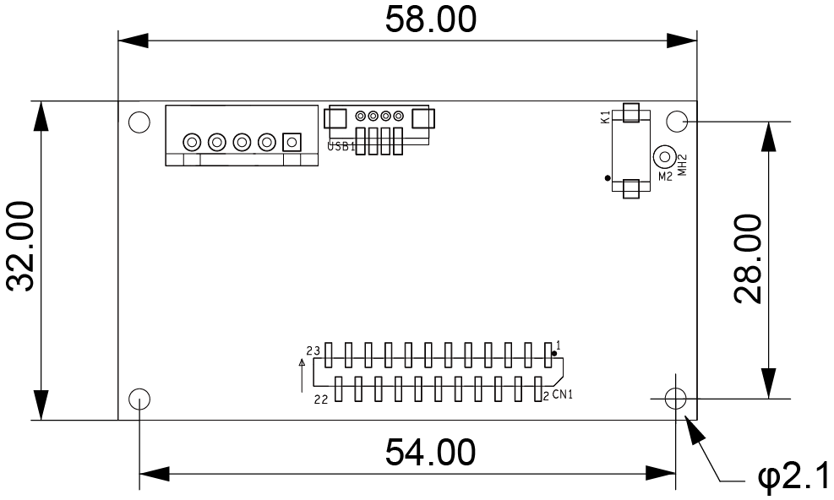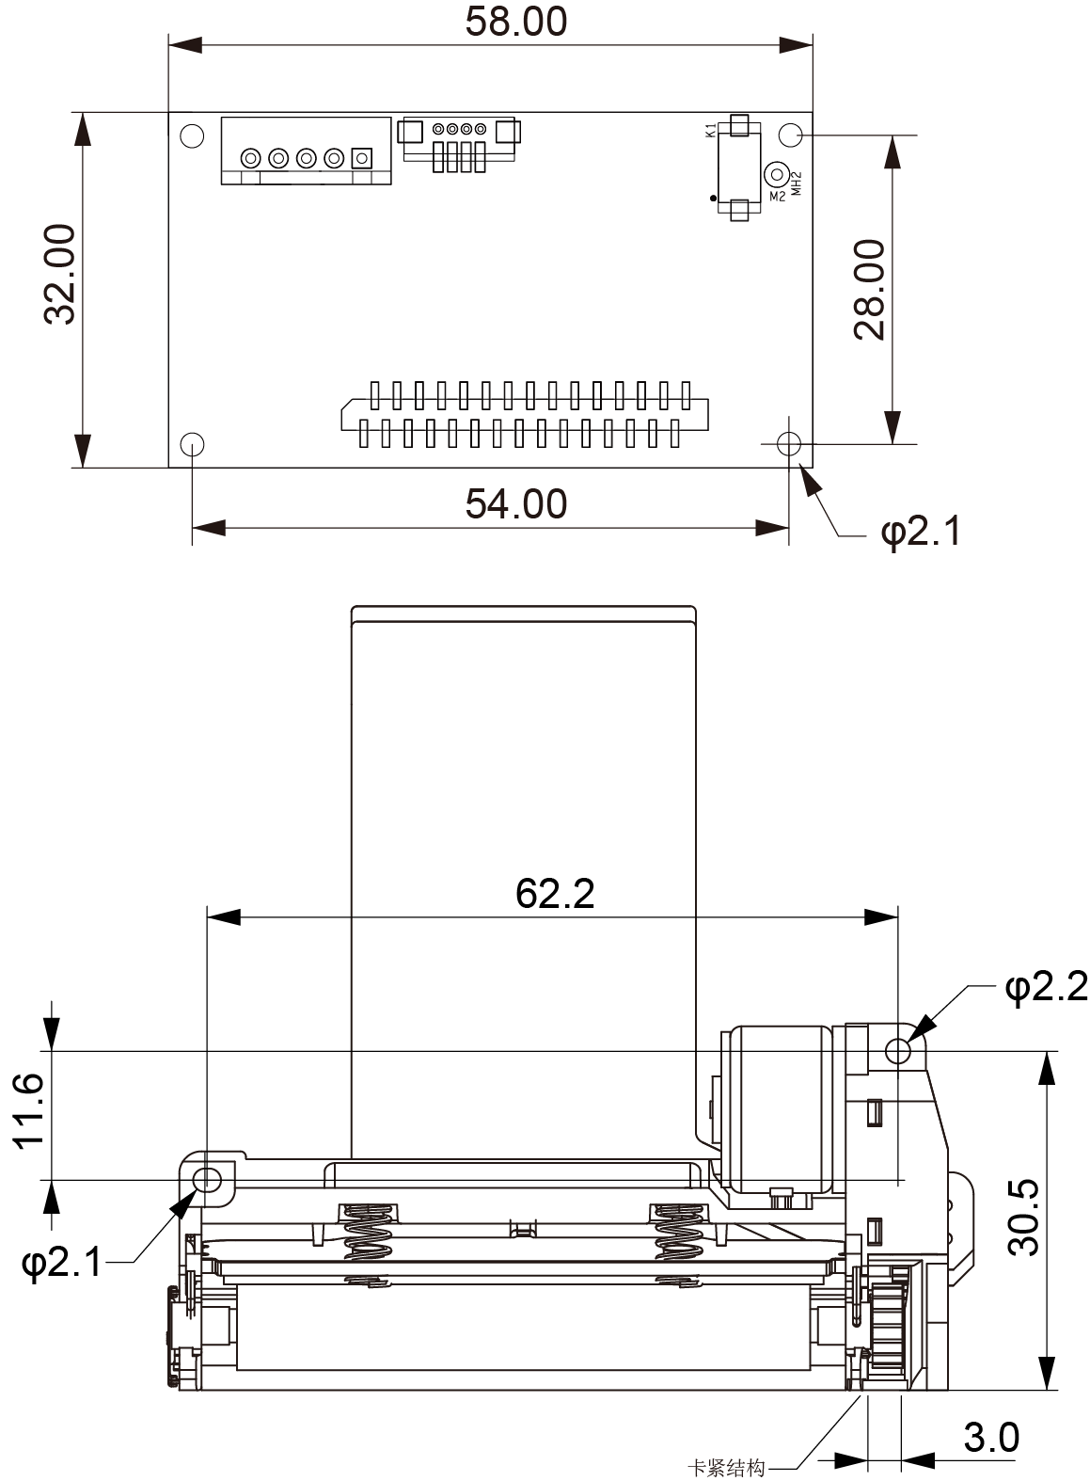

接口引脚定义说明

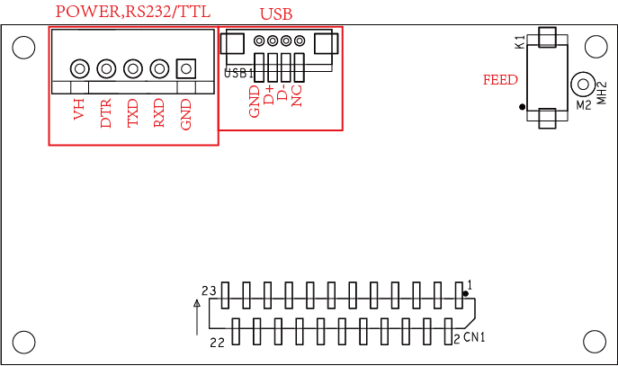

POWER+TTL 5Pin/XH2.54mm

引脚 | 定义 | 说明
1 | VH | 电源+
2 | DTR | 流控制
3 | TXD | 数据发送
4 | RXD | 数据接收
5 | GND | 电源-

USB 4Pin/MH1.25mm
引脚 | 定义 | 说明
1 | GND | 接地
2 | D+ | 数据正极
3 | D- | 数据负极
4 | NC | 空

使用说明

按键及操作
- 自检：
在未上电时按住走纸键再通电，约2 秒钟，打印机进行自检页。自检页会打印出机器的型号、固件版本、系统配置、接口类型等基本信息。
- 走纸：
打印机工作状态下，按住“FEED”按键，打印机开始走纸。

侦测说明
- 缺纸侦测：
纸张耗尽时缺纸检测传感器检测到无纸将发出告警。
- 过温侦测：
打印机利用热敏电阻来检测打印头的温度，如果打印头温度超过65℃，打印机将发出警告并停止工作直到温度降到低于55℃。

放置安装说明

纸卷安装
打印机上电，打印纸有热敏涂层紧贴热敏头片侧，放入纸张后卡上打印胶辊，按FEED进纸，如图下图：

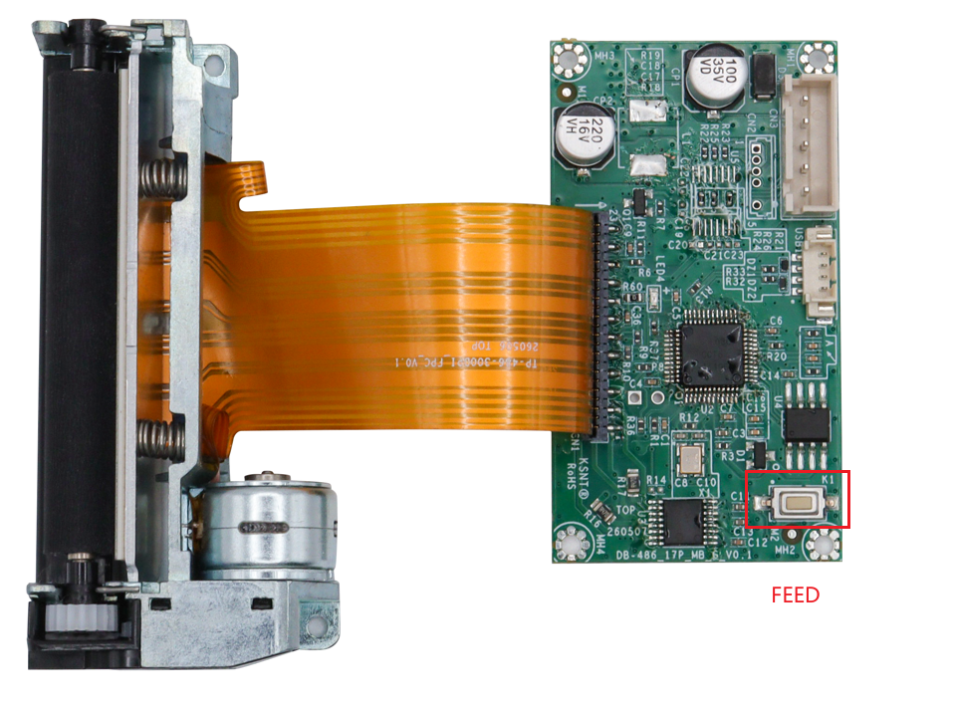

适用纸样

纸张种类
1）可打印纸宽58mm热敏卷纸，客户使用不同类型票纸需要通过调试软件来设定。
2）如需打印特殊尺寸票纸可联系《厦门凯胜诺科技有限公司》订制。
3）打印机可适用纸厚0.055mm~0.09mm。

故障处理
打印机出现故障时，可参照本章进行相应的处理。如果仍然无法排除故障，请与代理商或厂家联系。

故障排除
故障现象 | 故障可能原因 | 解决方法
机芯不动作 | 机芯排线未接好或接触不良 | 检查排线并重新连接
打印机不走纸打印 | 打印机缺纸 | 请正确安装打印纸
打印机停止打印 | 打印头温度过热 | 关闭打印机电源，等待打印机温度恢复正常
打印只走纸，没有打印出数据 | 打印纸装反 | 请将打印纸重新换一个方向安装
打印不清晰或有污点 | 打印头或打印胶辊长期不清理导致被赃物污染 | 清洁打印头或胶辊
打印不清晰或有污点 | 打印纸显色不良 | 请使用打印质量或显色效果更好的打印纸
打印不清晰或有污点 | 打印浓度设置低 | 将打印浓度增加，满足需求即可
纵向打印内容丢失 | 打印头或打印胶辊脏 | 清洁打印头或胶辊
纵向打印内容丢失 | 打印头故障 | 与经销商或厂家联系

日常维护

注意事项
1）灰尘、异物、粘性物质或其他粘连在打印头或打印机内的污染物可能会降低打印质量。脏污时请按以下方法清洁打印头。
2）清洁前务必关闭打印机电源。
3）由于打印时，打印头会变得很热。因此，如果想要清洁打印头，请关闭打印机电源，
并在开始前等待2~3 分钟。
4）清洁打印头时，注意不要触碰打印头的加热部分，以免打印头因静电等造成损坏。
5）注意不要刮伤或损坏打印头。

打印头清洁
1）请打开打印机纸仓盖用沾有稀释酒精（酒精或异丙醇）的棉棒沿打印头中央到四周的方向清洁。
2）清洁打印头后，不要立刻使用打印机，等待所使用的清洁酒精完全挥发（1 到2 分钟）,打印头完全干燥后方可使用。

传感器、胶辊和纸张路径清洁
- 请打开打印机取出纸卷。
- 使用干燥的棉布或棉棒擦去灰尘或异物。
- 将棉布或棉棒浸上医用酒精，用其擦去粘性异物或其他污染物。
- 清洁零部件后不要立刻使用打印机，等待酒精完全挥发（1 到2 分钟），打印机完全干燥后方可使用。
- 当打印质量或纸张检测性能下降时，清洁零部件。

运输与存储事项

- 确保将该设备置于牢固的，稳定的水平表面上。
- 运输打印机时需使用泡棉、泡沫袋等包装好。
- 如果设备跌落，可能会破坏或受到其它伤害。
- 过度的潮湿和过多的灰尘可能会损坏设备。
- 不得将沉重物品放于该产品上面，绝不要站在或靠在该产品上。
- 设备可能会跌落或者倒塌，导致损坏及可能的损害。
- 为保证安全，一段时间不用该产品时，请拔下该产品电源插头。

其他注意事项
说明书手册已经校准与审核，若有未及时变更及未能完善的内容请以实物为准，或与我司联系。
若因用户或第三方使用未遵循操作说明或注意事项，任意未经授权拆装、维修设备而造成产品故障、损坏遭受损失需自行承担。
对于因使用非我司提供的适配器或选配件而造成的故障或损失，非我司责任范围需自行承担后果。

